一、選擇題：40分（每題4分）
國民小學 閩南語第二次段考 三年 班 座號： 姓名： 分數：
將正確的選項填在括弧中。
（③）1.下跤佗一个毋是運動會的比賽活動？①走標②跳懸③放風吹④跳遠。
（②）2.「賽跑」的臺語按怎講？①緊走②走標③泅水④跳遠。
（②）3.「口渴」的臺語按怎講？①喙癢②喙焦③喙疼④喙痠。
（②）4.「游泳」的臺語按怎講？①走標②泅水③跳懸④啉水。
（②）5.「濟」的國語是啥物意思？①整齊②多③救濟④少。
（④）6.下課的時候，我最喜歡「打籃球」。請問「打籃球」的臺語怎麼說？①摃籃球②耍籃球③囥籃球④拍籃球。
（①）7.課文中的「愈足百愈懸人愈□」，空格裡應該填入下列哪個語詞？①熱②冷③疼④痠。
（③）8.「休息」的臺語按怎講？①歇熱②歇寒③歇睏④放假。
（②）9.「頭暈」的臺語按怎講？①頭疼②頭殼楞③喙焦④跤痠。
（③）10.足百完樓梯了後，身軀會有啥物感覺？①寒②癢③跤痠④頭殼楞。
三、圈選題：16分（每題4分）
把正確的答案圈起來。
1.跳遠 |  | 2.跳懸
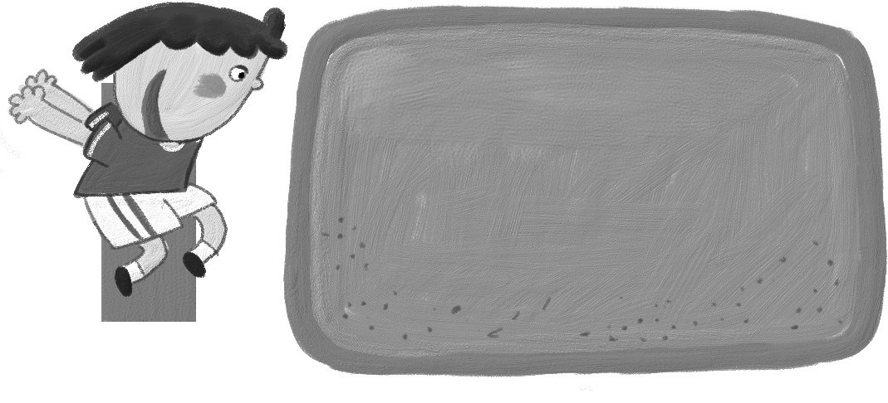 | 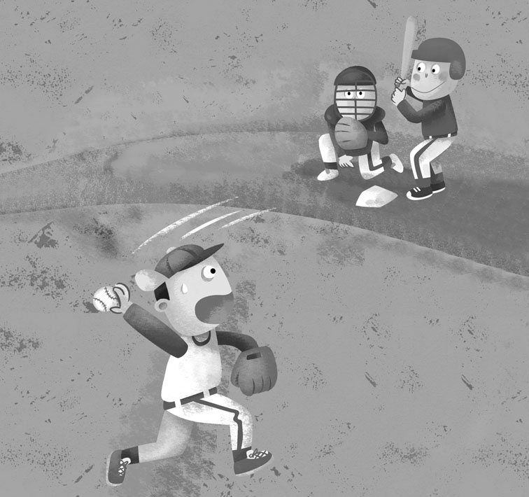 | 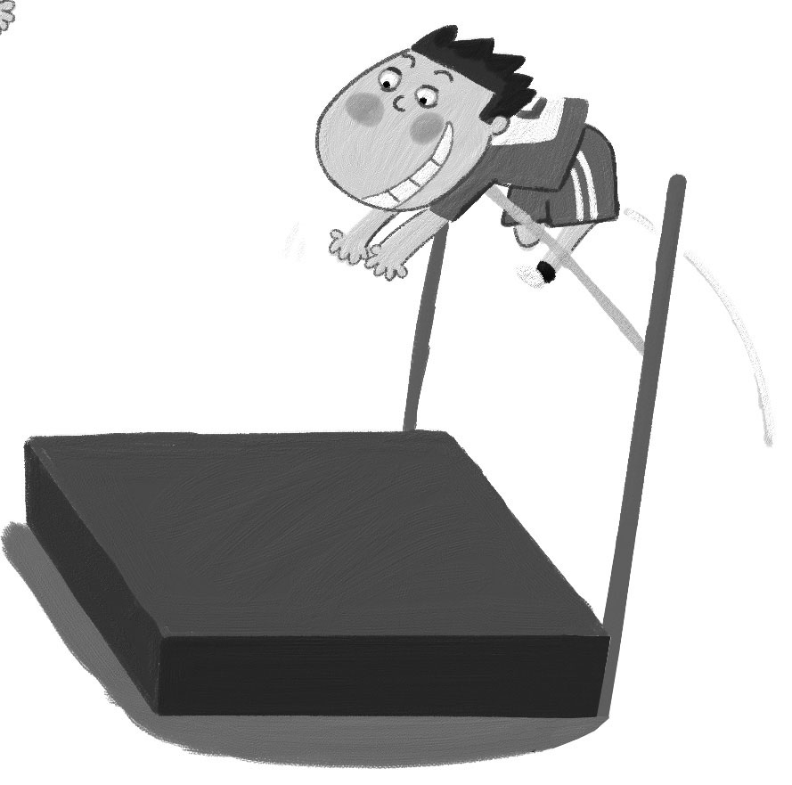 | 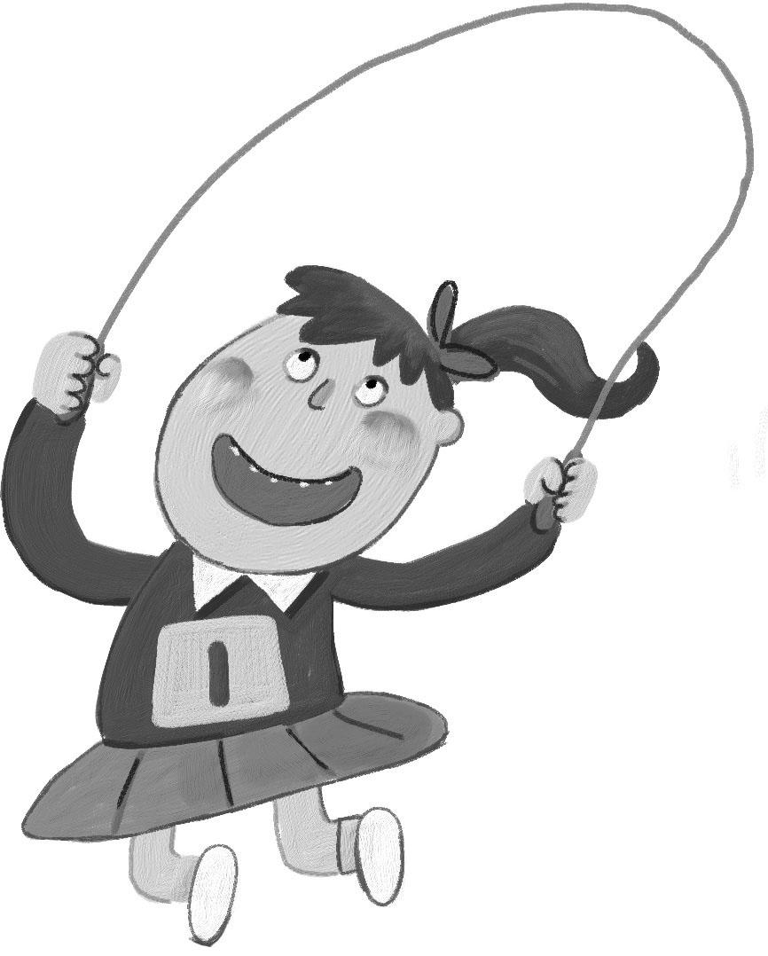
3.泅水 |  | 4.摃野球
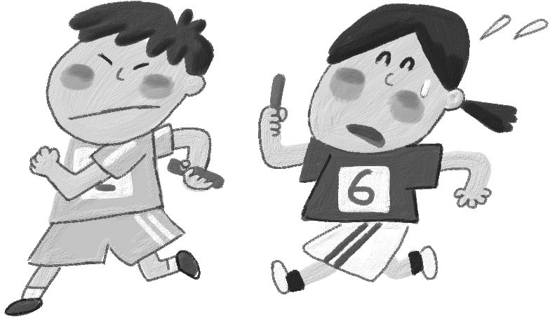 | 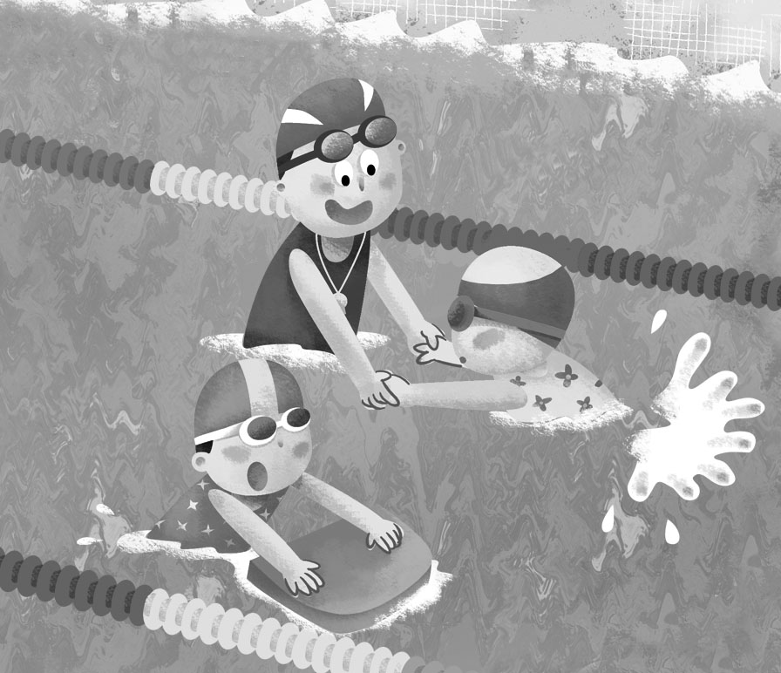 | 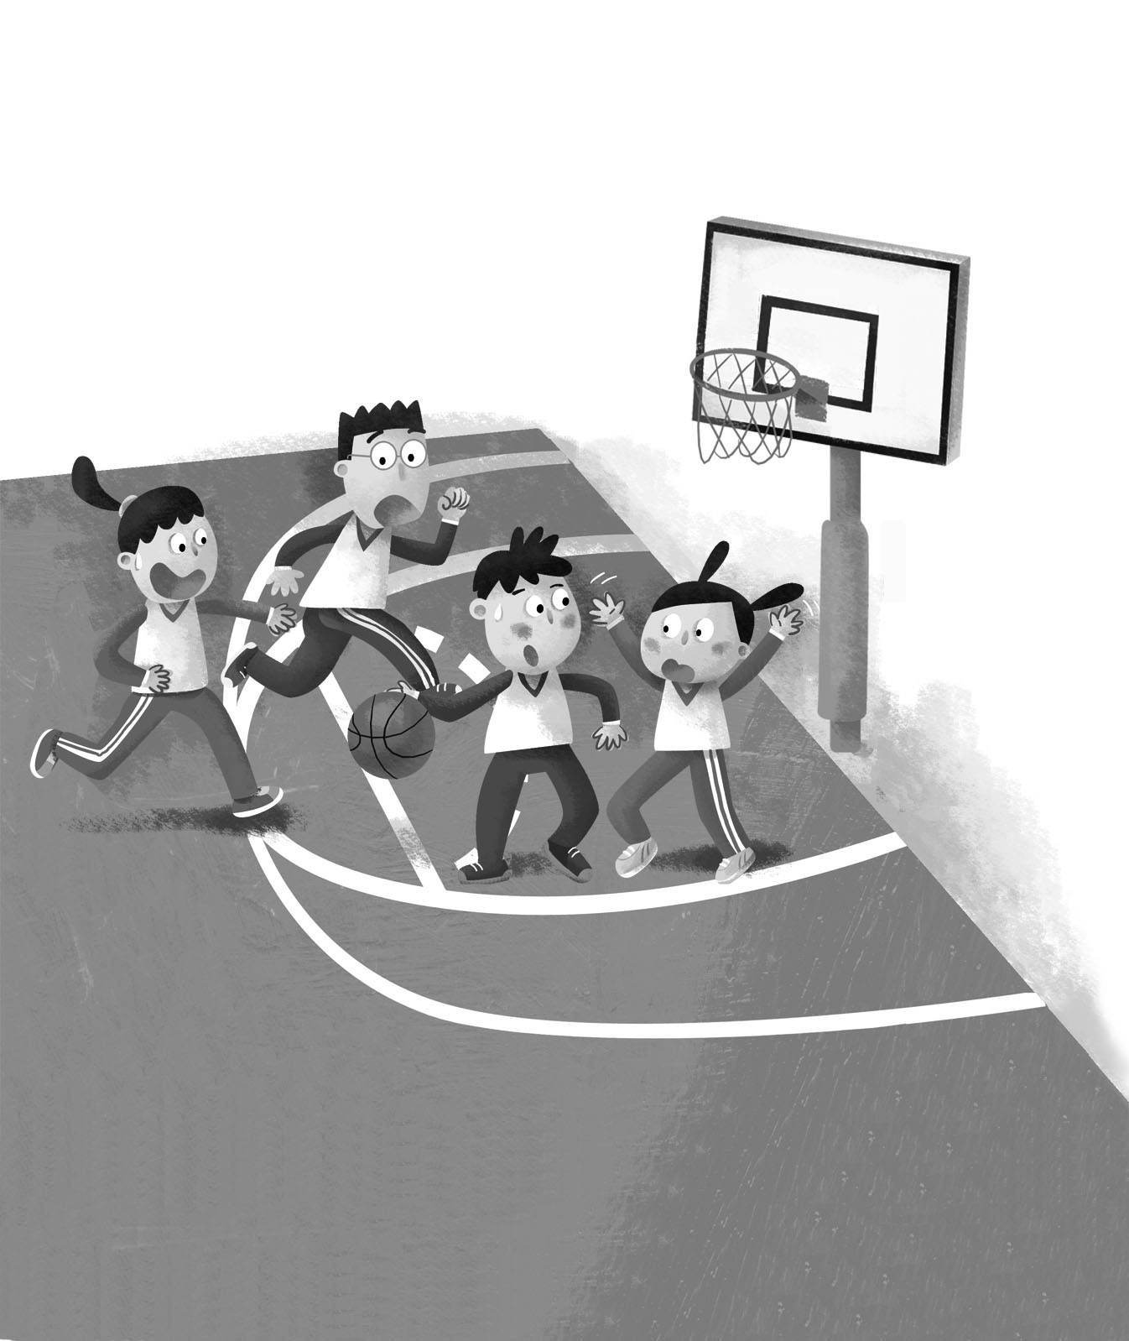
三、是非題：24分（每題4分）
正確的畫「○」，錯誤的打「╳」。
（ ╳ ）1.「人真濟」是指「人很少」的意思。
（ ○ ）2.「鬧熱」的意思是「熱鬧」。
（ ╳ ）3.「頭殼楞」佮「頭殼癢」的意思相仝。
（ ╳ ）4.「開闊」佮「快活」的意思相仝。
（ ○ ）5.「運動場」的臺語是「運動埕」。
（ ╳ ）6.「摃棒球」佮「摃野球」是無仝款的活動。
四、連連看：20分（每題4分）
請將下列的圖和正確的語詞連起來。
1. | 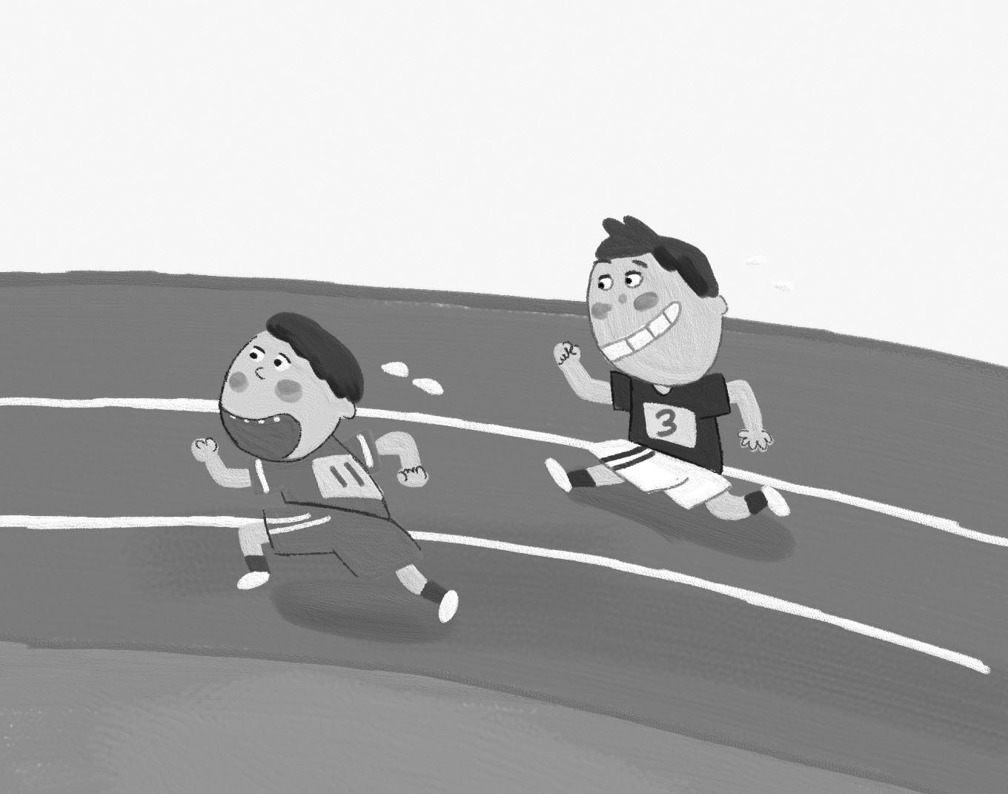 | ● |  | ● | 運動埕
2. | 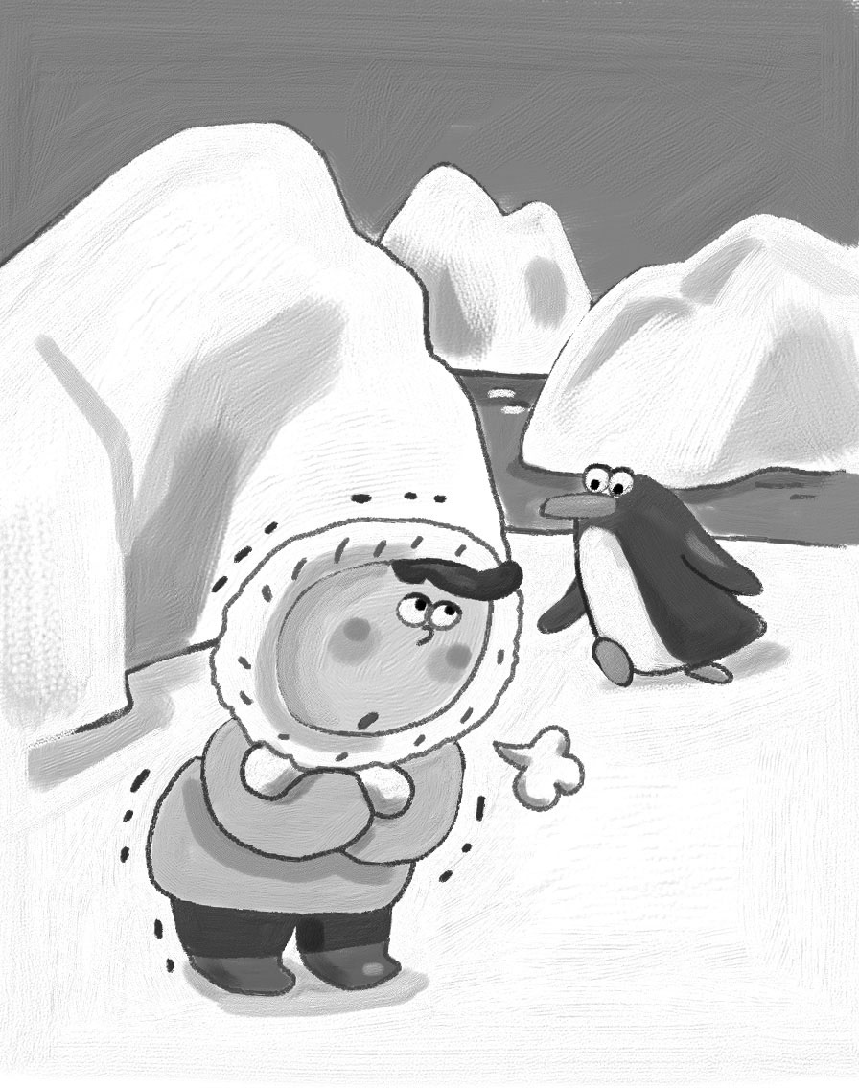 | ● |  | ● | 寒
3. | 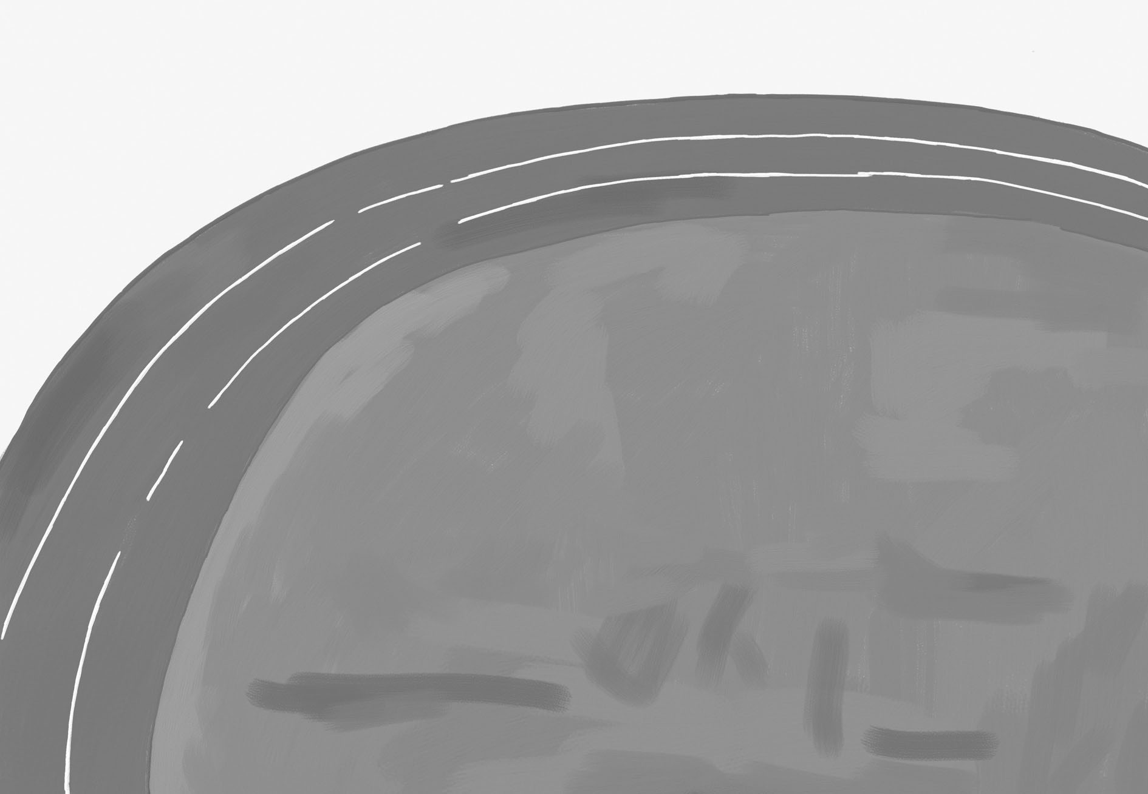 | ● |  | ● | 走 標
4. | 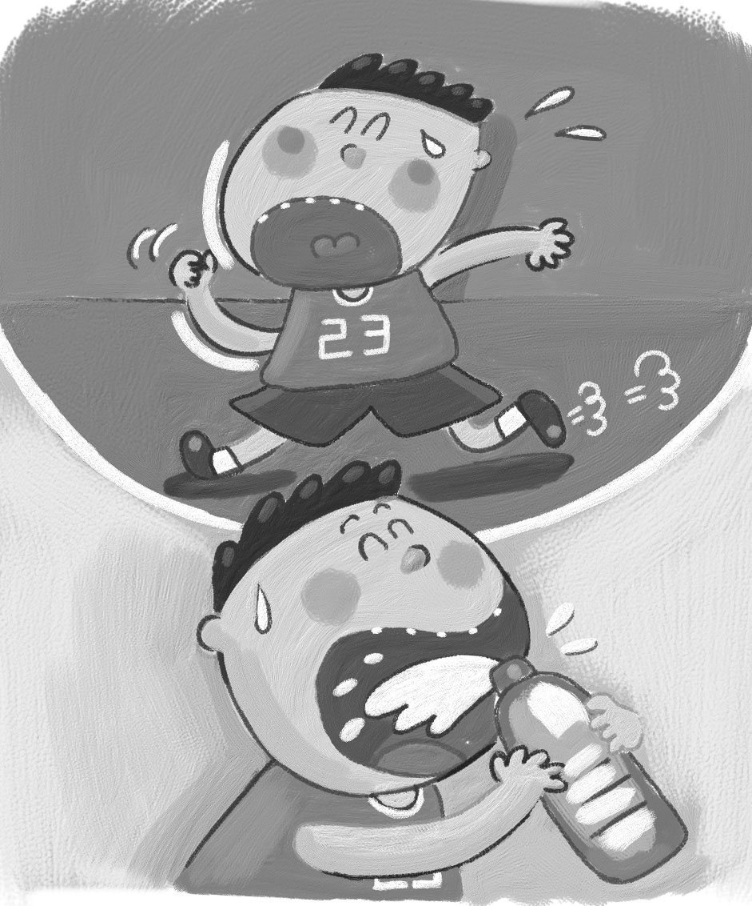 | ● |  | ● | 拍籃球
5. |  | ● |  | ● | 喙 焦

